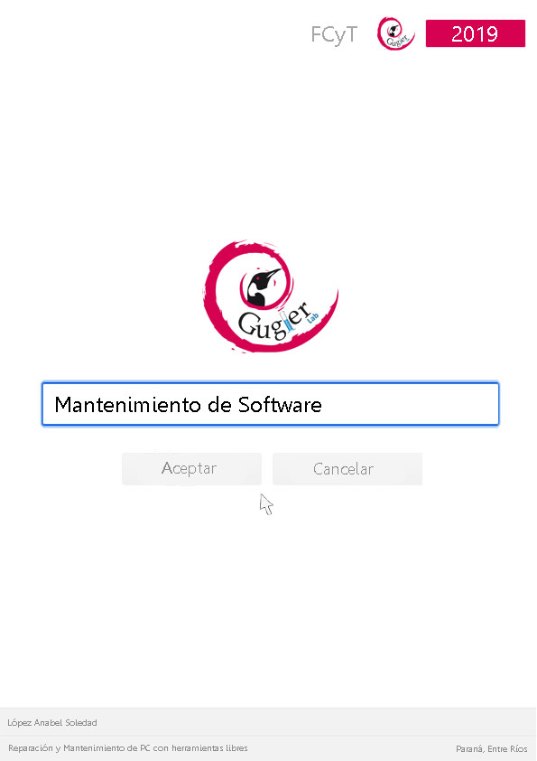

Copyright (C) 2019 López Anabel Soledad
Permission is granted to copy, distribute and/or modify this document under the terms of the GNUFree Documentation License, Version 1.3 or any later version published by the Free SoftwareFoundation; with no Invariant Sections, no Front-Cover Texts, and no Back-Cover Texts. A copy ofthe license is included in the section entitled "GNU Free Documentation License".

INDICE

INTRODUCCIÓN 4
CONCEPTOS BÁSICOS 5
MOTIVOS DE MANTENIMIENTO 6
HERRAMIENTAS DE MANTENIMIENTO 8
EJEMPLO DE MANTENIMIENTO 8
CONCLUSIÓN 15
ANEXO 16
GLOSARIO 17
BIBLIOGRAFÍA 18

INTRODUCCIÓN
En una era tecnológica donde la obsolescencia impulsa a los usuarios a adquirir dispositivos electrónicos nuevos, es importante conocer un mantenimiento básico de software para garantizar al menos un buen funcionamiento de los mismos.
Desde computadoras personales de escritorios, notebook hasta netbook, el mantenimiento intangible de las misma permitirá mantener un agradable desempeño, por lo que en este informe se abarcará la temática del mantenimiento básico de software de un equipo.
Se abordarán temas relacionados a componentes que conforman a un equipo informático, situaciones donde el desequilibrio del hardware influye en el rendimiento del mismo,entre otros temas que se podrán observar en el desarrollo del presente informe.
Antes de comenzar el desarrollo del mismo cabe aclarar que a pesar que el informe solo concentrará elementos referidos al mantenimiento básico de software del equipo también es importante que con ello no se solucionará problemas cuya índole sea referente al hardware, por lo que es recomendable que junto al mantenimiento periódico del software también se realice un mantenimiento de hardware, consiguiendo con ello un mejor desempeño del dispositivo informático.

CONCEPTOS BÁSICOS
Dentro de los conceptos primordiales de los componentes de una PC se encuentra el Microprocesador, el cual es un circuito integrados encargado de realizar operaciones tanto lógicas como aritméticas que son solicitadas para poder llevar a cabo la ejecuciones de los software. Su funcionalidad se la puede resumir en la obtención, procesamiento y emisión de datos.

Otro componente también importante es la memoria. Para poder adentrarnos en los detalles de las memorias primero debemos comprender a que denominamos memoria. Este término es empleado para definir la parte que almacena datos de forma binaria en un sistema, una de las más conocidas es la RAM. Está memoria también es conocida como memoria de acceso aleatorio debido a que se accede a cualquier dirección de la memoria con la misma rapidez. La misma posee operaciones de escrituras, en la cual el almacenamiento de nuevos datos reemplazan a los datos previamente guardados. Además de ello también cuenta con la operación de lectura, donde los datos almacenados se mantienen intactos, siendo así que esta acción se la toma como una copia del contenido de una determinada dirección.
Otra característica de las RAM es que se encuentra dentro de las memorias volátiles, ya que los datos que almacenan se pierden una vez que se desconecta la alimentación.
Dentro de las RAM podemos encontrar dos categorías:

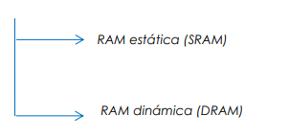
En esta división podemos hallar a la memora caché que es una de las aplicaciones principales de las memorias SRAM. Esta memoria es una memoria de alta velocidad la cual se encarga de almacenar instrucciones o datos que fueron previamente utilizados en la memoria principal. La memoria caché se encuentra integrada al microprocesador ya que esta permite que el mismo pueda acceder a la información almacenada más rápido que con otras memorias.

Además de estos componentes también se debe mencionar al disco duro. Este es un dispositivo interno de almacenamiento masivo, en el cual se destacan dos características que describen el rendimiento del mismo, el tiempo de transferencia de datos y el periodo de latencia. El primero de ellos hace referencia a la velocidad con la que un disco escribe y lee en segundos, mientras que el segundo hace énfasis a cuanto tarda el disco duro en encontrar el dato que se busca.

Al igual que en la memoria RAM podemos hacer distinciones entre discos:

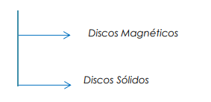
Los discos magnéticos suelen ser conocidos como discos rígidos ya que están conformados por “placas” rígidas, las cuales se encuentran dentro de una carcasa la cual es sellada herméticamente para mantener al disco duro libre de polvo, debido a que los mismos son frágiles. Ademas de contar con la placas, poseen cabezales los cuales son los que se encargan de la lectura y escritura en los mismo. Mientras que los discos sólidos, mas conocidos como SSD, no poseen discos giratorios sino que están compuestos por pequeños transistores, facilitando con ello el acceso mucho más rápido y siendo menos propenso a sufrir roturas.

MOTIVOS DE MANTENIMIENTO

Para mejorar el rendimiento de una PC, se partirá desde un pequeño componente, siendo este la memoria caché. La misma tendrá una problemática un poco capciosa, la cual se centra en si es recomendable borrarla o no.
Existe la creencia de que limpiar a la misma estaría permitiendo que la velocidad de procesamiento de la PC aumente, pero puede ocurrir que también surja la pregunta de si la funcionalidad de este tipo de memorias es permitir el acceso a la información de forma mucho más rápida, entonces hasta qué punto realmente sería beneficioso borrar todo lo almacenado dentro de esta unidad.
Para encontrar un punto medio de esta problemática que genera la memoria caché se puede decir que es conveniente limpiar a la misma en aquellos dispositivos que presenten microprocesadores de mayor antigüedad ya que en los más recientes las distintas subdivisiones que presentan poseen un mayor tamaño siendo con ello indistinto en borrar los datos almacenados.
Por otra parte si el microprocesador es antiguo la memoria cache, al poseer un tamaño menor, debería ser limpiada ya que conllevaría un acumulamiento de datos en la misma provocando que el acceso a la información sea más lento, entonces el microprocesador recurrirá a la memoria RAM, pero como cuya velocidad es mucho más inferior el acceso a los datos tomará más tiempo.

Además de ello, pero sin realizarle una limpieza interna, tenemos a la memoria RAM. A diferencia de la memoria caché, en esta es importante saber cuanta memoria es necesaria para los propósitos con la cual se usa la

PC, debido a que la misma es indispensable para el arranque del equipo como para el funcionamiento de los distintos software que se encuentren instalados.
Con esta estamos expuestos a diversos problemas, dentro de los cuales podemos mencionar a una mayor consumición de memoria que la que disponemos, tanto por los software que se posee o por las aplicaciones que se ejecutan en segundo plano.

Con lo mencionado anteriormente se está en un momento en donde se puede garantizar que la PC tendrá una velocidad relativamente buena, pero no solo es relevante preocuparse por la limpieza a lo consumicion del hardware, sino que también de lo que se instala en el dispositivo.
Si no se posee conocimientos suficientes podemos estar frente a problemas que podrían ser sencillos y que se tornan a complicados. Ejemplo de ellos es la desintalación de los software.
Normalmente todos los software presentan asistentes de desintalación permitiendo que la misma sea sencilla y accesible para cualquier usuario, pero algo que no se menciona es que luego de ello existe la posibilidad de que queden archivos basuras que pueden o no producir problemas en la reinstalacion del mismo, es decir, el mismo asistente puede ofrecer el reemplazo de los archivos que habían quedado o hacer énfasis que debido a los archivos ya existentes no se puede llevar a cabo la instalación.
Más allá de esto también el sistema operativos, en el caso privativo, genera en nuestro disco duro archivos basuras, sea tanto por copias de seguridad, archivos temporales necesarios para la ejecuciones de determinadas instrucciones, que luego de su uso no son borrados, ocupando de esa forma espacio en el almacenamiento masivo del equipo y generando una menor estabilidad en el mismo.
Para solucionar estos problemas se puede contar con software externos o simplemente aquellos que el mismo sistema operativo nos proporciona.

Siguiendo con la parte no tangible del mantenimiento cabe mencionar a los denominados drivers o controladores. Estos son software que permiten que el sistema operativo del dispositivo pueda estar conectado con los diversos hardware de mismo. Los drivers, a pesar de que no son conocidos por personas ajenas a al entorno de la informática, son importantes para el adecuado funcionamiento ya que estos son quienes transmiten las instrucciones de como se maneja determinados elementos del hardware.

Y para completar un mantenimiento básico de software, tenemos otro que también es importante. En aquellos casos donde el sistema operativo es privativo es importante contar con software que protejan al sistema de amenazas maliciosas. Estos son fundamentales ya que con el acceso rápido que en la actualidad se posee hacía Internet se es mas propenso a ser vulnerable a estas amenazas que suelen denominarse virus informáticos. Los mismos poseen diversas clasificaciones, conforme a la forma de atacar el sistema operativo y su finalidad, yendo desde acciones que provoquen la lentitud del equipo, el robo de datos, el impedimento al acceso a ciertas zonas del disco duro, el reinicio constante del equipo hasta lograr el control

del equipo por terceros. Por tal motivos es primordial ser precavido a la hora de realizar tareas dentro de la web, ya que suelen propagarse mediante correos o en software que se descargan.

HERRAMIENTAS DE MANTENIMIENTO

En cuanto al sistema operativo privativo poseemos herramientas internas que nos puede permitir analizar como se está desenvolviendo el equipo.

- ADMINISTRADOR DE TAREAS: Con el mismo podemos ser capaces de ver de forma general como es el rendimiento de la PC, dentro del mismo encontraremos los procesos que será los programas que se encuentran en ejecución y como los mismo están utilizando los recursos del equipo. También contará con una sección más avanzada de “monitor de recursos”, cuya funcionalidad es ver el tiempo real del rendimiento del equipo.

- LIBERADOR DE ESPACIO EN DISCO: Permite liberar espacio en el disco duro de manera más segura, evitando así eliminar archivos indispensables para el funcionamiento de nuestro equipo.

- MONITOR DE RENDIMIENTO Y RECURSOS: Esta aplicación genera un informe completo de nuestro equipo, ya que realiza un escaneo del mismo. Es un tanto más avanzado pero es ofrece advertencias y rendimientos que son claros para comprender.

Mientras que en sistemas operativos libres tenemos comandos como top que se emplean para el uso del CPU,de la memoria,caché, entre otros y htop que es una herramienta más avanzada para el seguimiento de los procesos, existiendo, además de los mencionados, más comandos que garantizan un análisis del equipo. Vale aclarar que en este sistema operativo las herramientas para analizar no serán tan claras como lo expresan en Windows ya que es un sistema operativo donde es recomendable tener conocimientos previos.

Además de las diversas herramientas que proporcionan los distintos sistemas operativos, existen software que complementan y facilitan en mantenimiento de los distintos ítem analizados previamente. El empleo de las distintas herramientas disponibles serán dependiendo del usuario que las utilice, siendo las herramientas externas más sencillas para usuarios que no posean mucho conocimientos del área de informática.

EJEMPLO DE MANTENIMIENTO

Para ejemplificar el mantenimiento de software previamente explicado se utilizará un equipo cuyo procesador no es el mejor en caso donde al mismo se le emplee un uso intensivo con procesos que sean bastantes pesados. En

este caso se empleará el mantenimiento en un equipo con las siguientes características :
- Microprocesador Intel Celeron por lo que la memoria caché del equipo estará dada por L1:128KB,L2: 512 KB,L3: 2MB
- Disco duro con una capacidad de 320GB cuya capacidad real es de 281GB
- Memoria RAM 2G

Sabiendo ello se paso a utilizar las herramientas que proporciona el sistema operativo instalado, en este caso Windows 10 Home Single Language, para evaluar el estado del mismo.

- MONITOR DE RENDIMIENTO Y RECURSOS:

Sin ninguna aplicación en uso
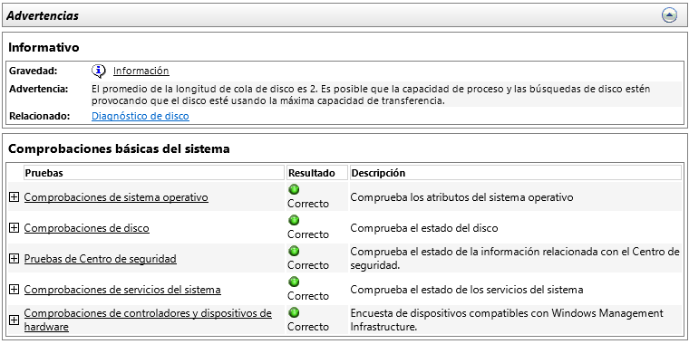

Con el navegador web en uso
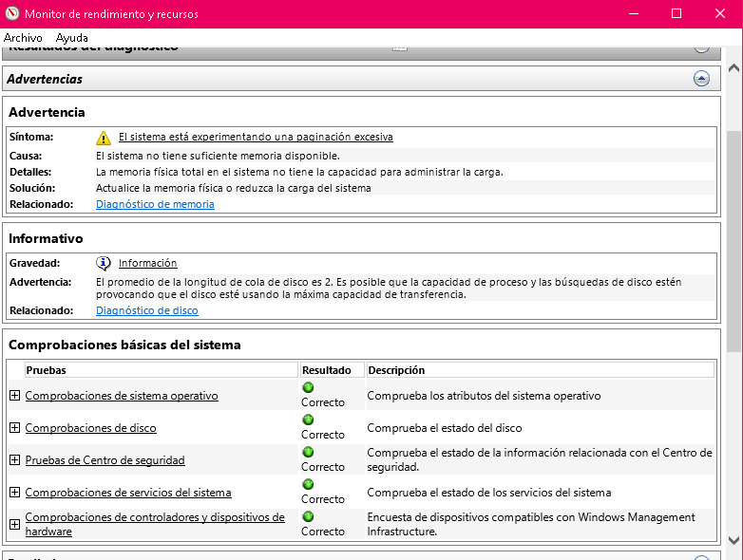

En las advertencias dadas sin el uso del navegador podemos ver que dentro de ellas se encuentra la longitud de cola del disco para las solicitudes de escritura y lectura que aun se encuentran pendiente En este caso en particular podría tratarse por la falta de memoria RAM para llevar a cabo todos los procesos, ya que se estaría ocupando gran proporción de la memoria virtual. Para comprender esto cabe aclarar de que el equipo consta de una memoria virtual que es como una simulación de memoria

RAM de mayor tamaño, pero en estas circunstancias los datos como las aplicaciones deben pasar del disco duro a la memoria RAM para poder ser usados por el microprocesador.

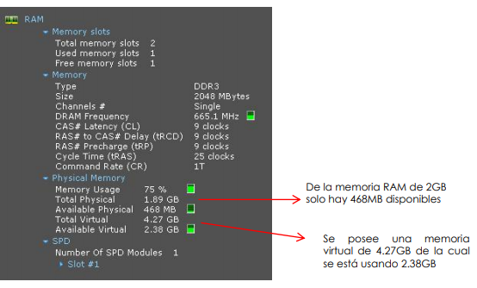
Debido a la falta de memoria RAM se está produciendo un mayor uso del disco duro debido al empleo de la memoria virtual.
Y si se usa el navegador web, el monitor de rendimiento y recursos advierte que existe una paginación excesiva, cuya causa es debido a la escasez de la memoria RAM.

- ADMINISTRADOR DE TAREAS:

Sin ninguna aplicación en uso
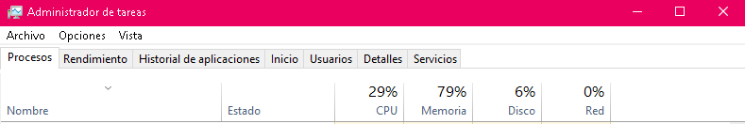

Con el navegador web en uso

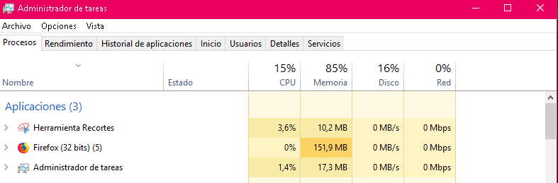

Con el navegador web en uso se ve un incremento en el uso de la memoria pasando de un 79% de uso a un 85%, esto es debido a los recursos que necesita para ejecutarse el navegador web. Para disminuir ellos se optó por cambiar el navegador por otro que requiriera menores recursos del equipo, obteniendo los siguientes resultados:

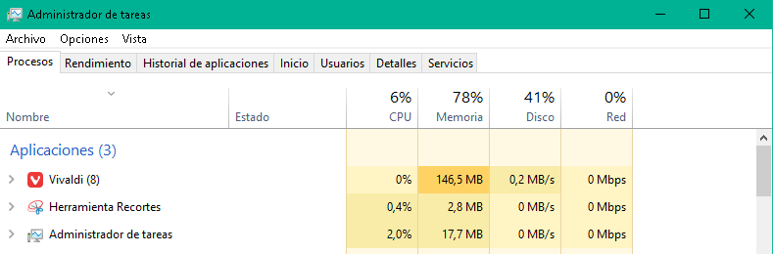

Ademas de las herramientas proporcionadas se emplearon otras externas:

-Advanced SystemCare

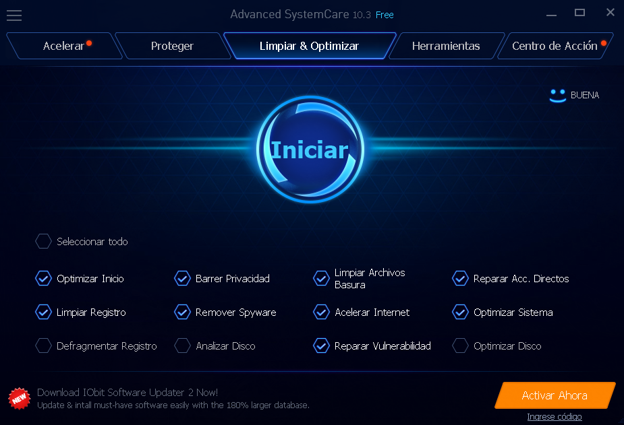

Es un software amigable para el usuario ya que con solo realizar un click se puede limpiar el equipo de una manera sencilla junto a que en cada opción dispuesta en el menú explica brevemente lo que realiza. En el caso de evaluación se lo utilizó para:
- Optimizar inicio: busca disminuir el tiempo de inicio
- Limpiar registro
- Barrer privacidad: elimina el historial de actividades y navegación
- Remover Spyware: elimina posibles amenazas para el sistema
-Limpiar archivos basura: limpia el sistema de archivos residuales para obtener más espacio en disco
- Acelerar internet
- Reparar vulnerabilidad
- Reparar accesos directos
- Optimizar sistema

Habiendo seleccionado dichas opciones, se realiza un escaneo, obteniendo así los resultados para su posterior reparación.

PROBLEMAS HALLADOS
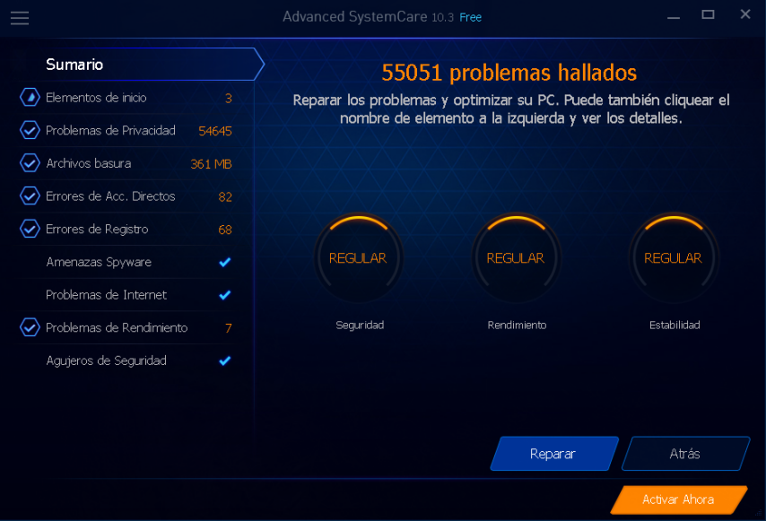
POSTERIOR REPARACIÓN
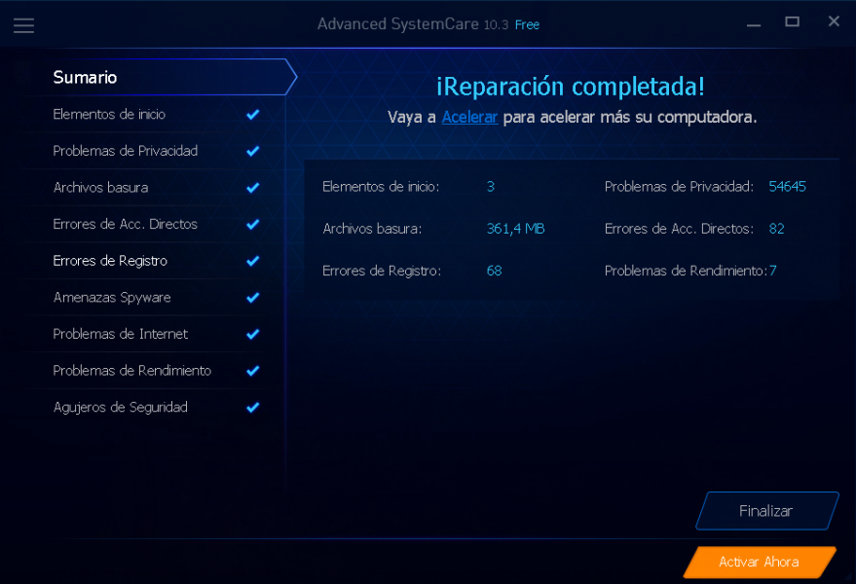

A este escaneo del sistema podemos complementarlas con otras opciones que ofrece el software en cuestión

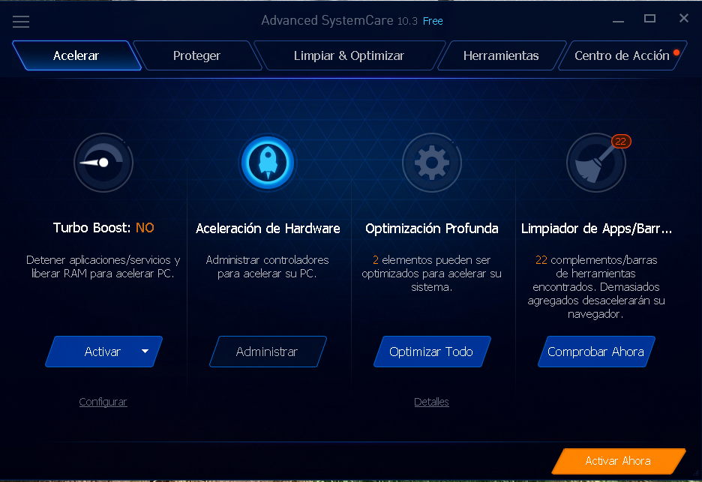

- Driver booster

Al igual que el software anterior este es de fácil manejo para los usuarios, con tan solo iniciar el mismo se realiza de forma automática un escaneo de los drivers desactualizados.

CONTROLADORES DESACTUALIZADOS
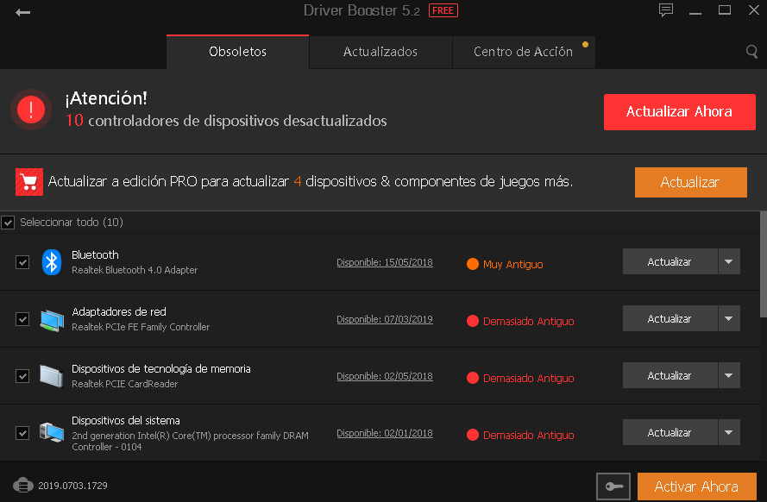

CONTROLADORES ACTUALIZADOS
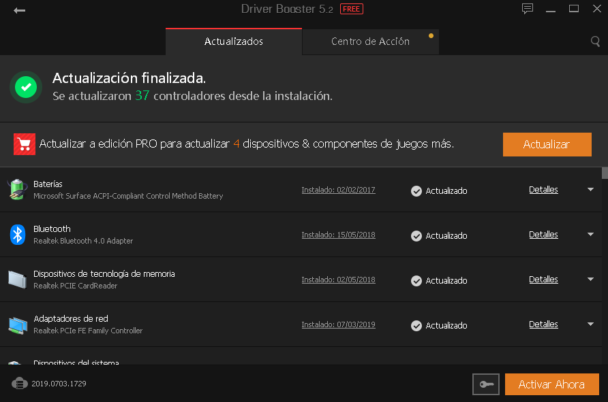

Cabe aclarar e estos software tiene más funcionalidades en sus versiones PRO, en el presente caso fueron versiones gratuitas.

También podemos agregar al mantenimiento del software la liberarción de espacio en disco, la cual podemos hacer mediante la desintalación de software que no se utilicen empleando el panel de control, posteriormente a esto se podrá utilizar un software para eliminar los archivos basuras que no hayan sido borrados, aunque es recomendable realizar está acción antes de utilizar los software anteriormente expuestos, caso contrario emplear la herramienta del sistema operativo LIBERADOR DE ESPACIO EN DISCO.

Finalizado estos procedimientos básicos de mantenimiento podemos obtener las siguientes conclusiones:

Antes de limpieza teníamos un sistema donde presentaba problemas que podían girar en torno a la escasez de memoria, por lo que se deicidio limpiar el equipo de software que implicaran mucho consumo de RAM, como también el navegador web ya que inicialmente se poseía un navegador que rondaba un consumo 151,9 MB de memoria, pasando a uno que solo anda en alrededores de 146,5 MB.
Debido a que la diferencia mínima del uso de memoria en los navegadores se procedió a eliminar software que producían consumo mayores de memoria RAM, pasando de un espacio disponible de disco de 31.3GB a 70,8GB; aun así no fue suficiente, por lo que en este caso se debe descartar la posibilidad de mejorar el mantenimiento mediante la limpieza de software, pasando a ser necesario la aplicación de hardware para ampliar la memoria que se dispone, ya que no es suficiente para los procesos que se llevan a cabo.

ANTES DE LIMPIEZA DE SOFTWARE
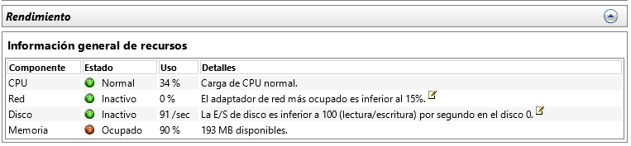

DESPUÉS DE LIMPIEZA DE SOFTWARE
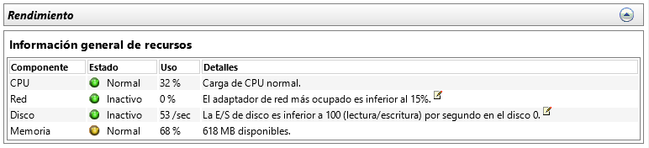
Se redujo el uso de memoria RAM pero no el suficiente.

CONCLUSIÓN

Es importante conocer al menos conceptos básicos para llevar a cabo un mantenimiento de software.
Teniendo en cuenta lo expuesto con anterioridad se puede llegar a obtener un sistema optimo, siempre que el problema que esté surgiendo no sea un problema de hardware, ya que en este caso, si no se posee los conocimientos necesarios, se debe recurrir a un asistente técnico para hallar su solución.
El mantenimiento de software siempre será necesarios para mantener a un equipo actualizado y protegido, aunque puede ocurrir que existan casos que el bajo rendimiento no sea por falta de un mantenimiento sino que exista “un cuello de botella”, lo cual sería que poseemos un equipo desequilibrado, es decir, se tiene al menos algún componente que no rinde a la par de los otros, generando así una disminución de rendimiento general.
Como conclusión se puede manifestar que se necesitas de tres principios para mantener un equipo, un minino mantenimiento de software, de hardware y ser conscientes de los componentes internos para no derrochar recursos.

ANEXO

Como en el presente caso se analizó el estado de un sistema operativo Windows, podemos afirmar que ante cualquier mantenimiento de software empecemos utilizando el monitor de rendimiento y recursos ya que serviría como una orientación para saber que le sucede al equipo. Para hallar al mismo debemos encontrar el buscador de Windows y colocar “MONITOR DE RENDIMIENTO”, hacemos click derecho sobre el mismo y ponemos en la opción del menú desplegable Ejecutar como administrador, una vez abierto el software podríamos hacer nuestros propias recopilaciones para verificar como está nuestro sistema, pero para hacerlo mas sencillo, usaremos el que proporciona el sistema. En el menú izquierdo seleccionaremos el conjunto de recopiladores de datos de System y haciendo click derecho le damos Iniciar, creándonos así un informe del sistema.
GLOSARIO

H
Hardware: componentes tangibles de un equipo, ejemplo memoria RAM, gabinete, teclado,etc.

R
Registro: es un conjunto de datos almacenados.

S
Sistema operativo: es un programa que permite coordinar y dirigir tanto servicios como aplicaciones que solicita el usuario.

Software: componentes intangibles que permiten que el equipo realice determinadas tareas,ejemplo editores de texto, reproductores de música,etc.

BIBLIOGRAFÍA

- Floyd, Tomas L.,Fundamentos de sistemas digitales, 9° Edición, Pearson Educación S.A, 2006, Madrid.
- Informe completo de rendimiento. Disponible en: https://www.softzone.es/2017/09/24/generar-informe-para-comprobar-rendimiento-windows-10/
- Comandos de rendimiento en Linux. Disponible en: https://www.linux-party.com/index.php/15-documentacion/8709-15-herramientas-de-la-linea-de-comandos-para-supervisar-el-rendimiento-de-linux
- Herramientas de mantenimiento en Windows. Disponible en: https://mantenimientopcgdl.wordpress.com/2011/02/23/aprende-a-manejar-las-herramientas-de-tu-windows-parte-3/?relatedposts_hit=1&relatedposts_origin=108&relatedposts_position=0
- Administrador de tareas de Windows. Disponible en: https://www.muycomputer.com/2017/04/17/administrador-de-tareas/
- Disco duro. Disponible en: https://www.aboutespanol.com/disco-duro-que-es-3866824
- Eliminación de archivos basura. Disponible en: https://www.caminogeek.com/eliminar-archivos-basura-windows-10/
- Drivers.Disponibles en: https://tecnologia-informatica.com/que-son-drivers-controladores/
- Microprocesador.Disponible en: https://concepto.de/microprocesador/
- Sistema operativo. Disponible en:https://concepto.de/sistema-operativo/
- Monitor de rendimiento y recursos de Windows. Disponible en: https://onlinehelp.tableau.com/current/server/es-es/perf_collect_perfmon.htm
- Memoria virtual. Disponible en: https://onlinehelp.tableau.com/current/server/es-es/perf_collect_perfmon.htm
- Problemas de disco. Disponible en: https://blogs.msmvps.com/juansa/blog/2007/01/12/c-mo-identificamos-los-problemas-de-disco-podemos-resolverlos/

